ՀԱՎԵԼՎԱԾ N 2
ՀՀ կառավարության 2018 թվականի
------------- N ------------Ա որոշման

ՍԽԵՄԱ
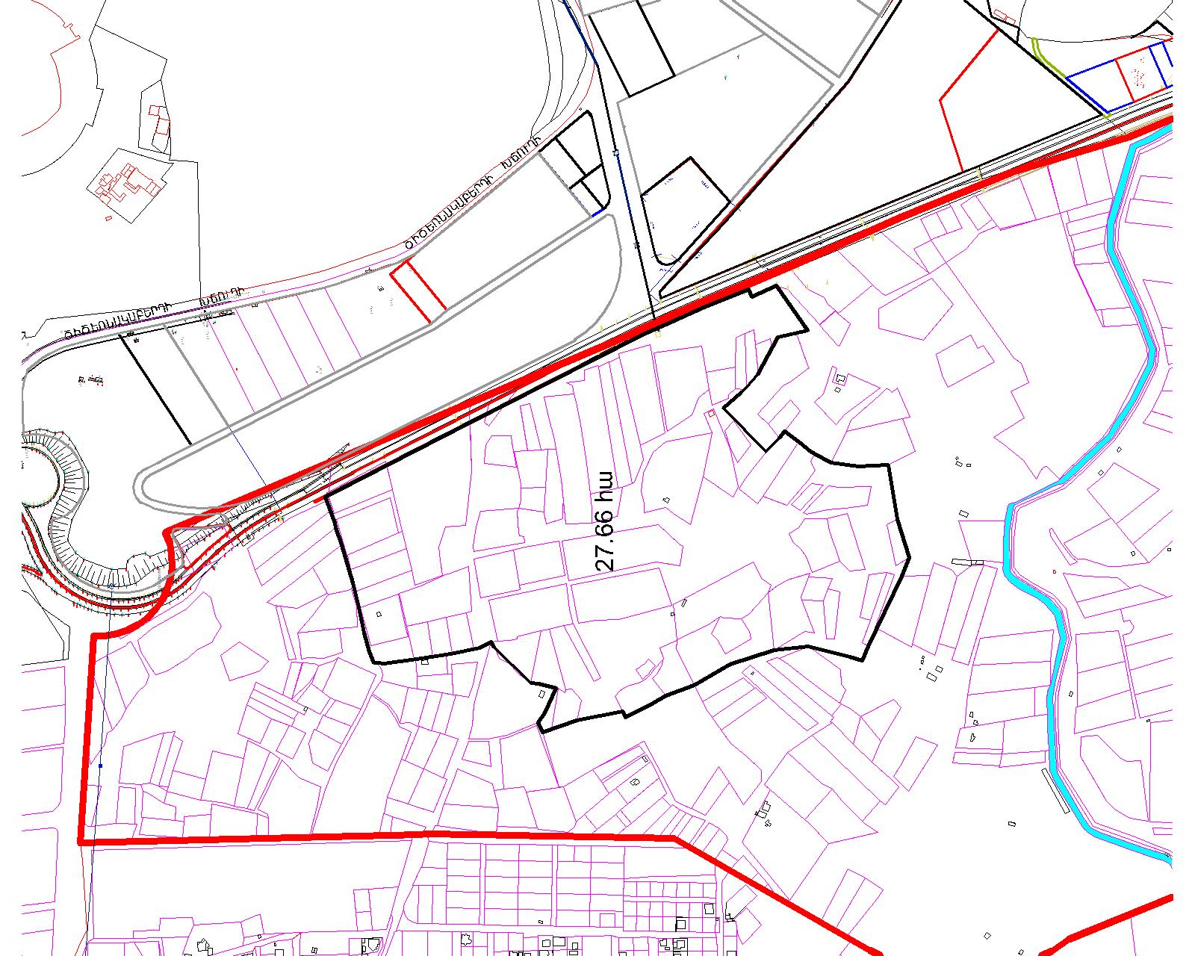

ՀՀ կառավարության աշխատակազմի ղեկավար
Վ. Ստեփանյան

